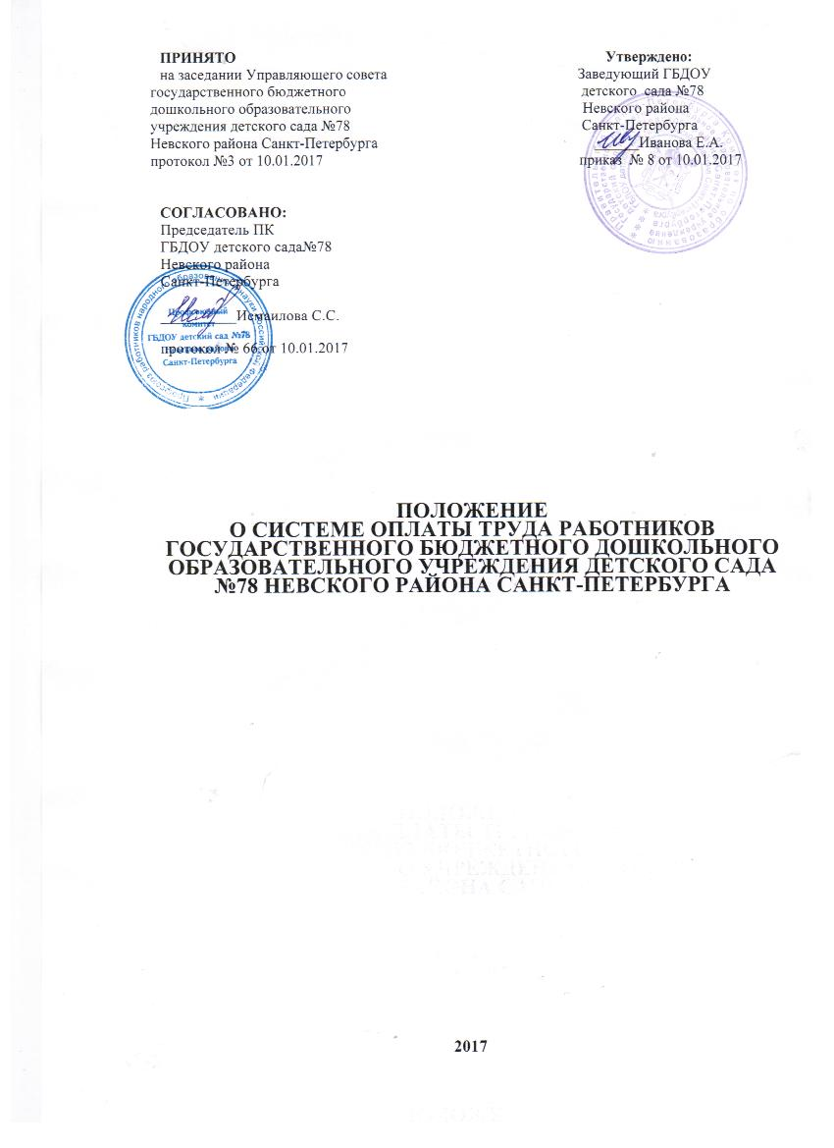

1. ТЕРМИНЫ И ОПРЕДЕЛЕНИЯ
Применяемые в Положении о системе оплаты труда работников государственного бюджетного дошкольного образовательного учреждения детский сад №78
Невского района Санкт-Петербурга (далее - Положение) термины означают:
«Базовый оклад» - размер базового труда работника, рассчитанный как произведение базовой единицы на базовый коэффициент;
«Повышающий коэффициент» - относительная величина, определяющая размер повышения базового оклада;
«Базовая единица» - единица, применяемая для расчета должностных окладов и тарифных ставок (окладов) работников государственных учреждений Санкт-Петербурга, устанавливается законом Санкт-Петербурга о бюджете Санкт-Петербурга на очередной финансовый год и подлежит ежегодной индексации на величину не менее уровня инфляции (потребительских цен);
«Базовый коэффициент» - относительная величина, зависящая от уровня образования и применяемая для определения базового оклада;
«Должностной оклад» - гарантированный минимум оплаты труда работника с учетом повышающих коэффициентов, относящегося к конкретной профессионально-квалификационной группе, при соблюдении установленной трудовым законодательством Российской Федерации продолжительности рабочего времени, при выполнении работы с определенными условиями труда;
«Доплаты» - дополнительные выплаты к окладам, носящие компенсационный характер за дополнительные трудозатраты работника, которые связаны с условиями труда, характером отдельных работ и качеством труда;
«Заработная плата» (оплата труда работника) - вознаграждение за труд в зависимости от квалификации работника, сложности, количества, качества и условий выполняемой работы, а также компенсационные выплаты (доплаты и надбавки компенсационного характера, в том числе за работу в условиях, отклоняющихся от нормальных, работу в особых климатических условиях и на территориях, подвергшихся радиоактивному загрязнению, и иные выплаты компенсационного характера) и стимулирующие выплаты (доплаты и надбавки стимулирующего характера, премии и иные поощрительные выплаты);
«Молодой специалист» - гражданин, закончивший образовательное учреждение среднего или высшего профессионального образования, впервые получивший документ государственного образца о соответствующем уровне образования и впервые поступивший на работу по специальности в государственное учреждение не позднее 3 лет после получения документа государственного образца о соответствующем уровне образования;
«Надбавки» - стимулирующие выплаты (дополнительные выплаты к окладам) носящие постоянный или временный характер;
«Норма труда» - мера затрат труда, установленное задание по выполнению в определенных организационно-технических условиях отдельных работ, операций или функций одним работником или группой работников, имеющих соответствующую профессию, специальность и квалификацию. Нормами труда являются: нормы времени, нормы выработки, нормы обслуживания и т.д.;
«Премия» - поощрительная выплата стимулирующего характера за качественный, добросовестный, эффективный труд (исполнение работником своих трудовых обязанностей, возложенных на него трудовым договором);
«Система оплаты труда» - применяемый в ДОУ в соответствии с трудовым законодательством и иными нормативными правовыми актами, содержащими нормы трудового права, порядок исчисления размеров заработной платы, подлежащей выплате работникам в соответствии с произведенными ими трудовыми затратами (нормами) и результатами труда, включая размеры тарифных ставок, окладов (должностных окладов), доплат и надбавок компенсационного характера, в том числе за работу в условиях, отклоняющихся от нормальных, системы доплат и надбавок стимулирующего характера и системы премирования;
«ТК РФ» - «Трудовой кодекс Российской Федерации» от 30.12.2001 N 197-ФЗ (с изменениями и дополнениями);
«Трудовой договор» - соглашение между работодателем и работником, в соответствии с которым работодатель обязуется предоставить работнику работу по обусловленной трудовой функции, обеспечить условия труда, предусмотренные трудовым законодательством и иными нормативными правовыми актами, содержащими нормы трудового права, коллективным договором, соглашениями, локальными нормативными актами и данным соглашением, своевременно и в полном размере выплачивать работнику заработную плату, а работник обязуется лично выполнять определенную этим соглашением трудовую функцию, соблюдать правила внутреннего трудового распорядка, действующие у данного работодателя;
«Трудовые отношения» - отношения, основанные на соглашении между работником и работодателем о личном выполнении работником за плату трудовой функции (работы по должности в соответствии со штатным расписанием, профессии, специальности с указанием квалификации; конкретного вида поручаемой работнику работы), подчинении работника правилам внутреннего трудового распорядка при обеспечении работодателем условий труда, предусмотренных трудовым законодательством и иными нормативными правовыми актами, содержащими нормы трудового права, коллективным договором, соглашениями, локальными нормативными актами, трудовым договором;
«Условия труда» - совокупность факторов производственной среды и трудового процесса, оказывающих влияние на работоспособность и здоровье человека;
«Фонд оплаты труда» (далее - ФОТ)- работников государственных учреждений Санкт- Петербурга формируются исходя из объемов лимитов бюджетных обязательств бюджета Санкт- Петербурга;
ФОТ работников государственных бюджетных учреждений Санкт-Петербурга и государственных автономных учреждений Санкт-Петербурга формируется исходя из объемов средств субсидий из бюджета Санкт-Петербурга на возмещение нормативных затрат на оказание ими государственных услуг (выполнение работ) и средств, поступающих от приносящей доход деятельности;
ФОТ - фонд, складывающийся из фонда должностных окладов, фонда ставок работников и фонда надбавок и доплат;
«Фонд должностных окладов» (далее - ФДО) - сумма денежных средств, направляемых на оплату труда работников с учетом повышающих коэффициентов;
«Фонд надбавок и доплат» (далее - ФНД) - сумма денежных средств, направляемых на выплаты стимулирующего и компенсационного характера, а также на оплату работ, в том числе не входящих в должностные обязанности работника;

2.ОБЩИЕ ПОЛОЖЕНИЯ
  - Настоящее Положение устанавливает единые принципы оплаты труда работников государственного бюджетного дошкольного образовательного учреждения детский сад №78 Невского района Санкт-Петербурга с учетом специфики организации труда и его оплаты в ДОУ.
  - Положение разработано в соответствии с законодательством Российской Федерации, Уставом и локальными нормативными актами организации:
- главами 20 и 21 Трудового кодекса РФ,
- Федеральным законом от 29.12.2012 № 273-ФЗ «Об образовании в Российской Федерации»,
- Федеральным законом от 04.07.2003 № 95-ФЗ «О внесении изменений и дополнений в Федеральный закон «Об общих принципах организации законодательных (представительных) исполнительных органов государственной власти субъектов Российской Федерации» (в ред. 25.11.2013),
- Федеральным законом от 06.10.2003 № 131-Ф3 «Об общих принципах организации местного самоуправления в Российской Федерации» (в ред. 14.10.2014),
- Федеральным законом от 24.07.2009 № 212-ФЗ «О страховых взносах в Пенсионный фонд Российской Федерации, Фонд социального страхования Российской Федерации, Федеральный фонд обязательного медицинского страхования и территориальные фонды обязательного медицинского страхования» (в ред.04.06.2014),
- Федеральным законом от 03.07.2016 № 347-Ф3 «О внесении изменений в Трудовой кодекс Российской Федерации»,
- Указом Президента РФ от 07.05.2012 № 597 «О мероприятиях по реализации государственной социальной политики»
- Законом Санкт-Петербурга от 05.10.2005 № 531-74 «О системах оплаты труда работников государственных учреждений Санкт-Петербурга» (с изменениями на 8 декабря 2016 года),
- Законом Санкт-Петербурга от 22.11.2011 № 728-132 (в ред. 28.12.2012, с изменениями на 16.02.2016) «Социальный кодекс» (Принят ЗС СПб 09.11.2011),
- Законом Санкт-Петербурга от 07.12.2016 «О бюджете Санкт-Петербурга на 2016 год и на плановый период 2017 и 2018 годов»,
- Законом Санкт-Петербурга от 17.07.2013 № 461-83 «Об образовании в Санкт-Петербурге»,
- Распоряжением правительства РФ от 26.11.2012 №2190 «Программа поэтапного совершенствования системы оплаты труда в государственных (муниципальных) учреждениях на 2012-2018 годы»,
- Постановлением правительства Санкт-Петербурга от 08.04.2016 № 256 «О системе оплаты труда работников государственных образовательных учреждений Санкт-Петербурга»,
- Постановлением правительства РФ от 24.12.2007 № 922 «Об особенностях порядка исчисления средней заработной платы» (в ред. 15.10.2014),
- Распоряжением Комитета по образованию правительства Санкт-Петербурга от 07.04.2014 № 1414-р «Об утверждении Методических рекомендаций по системе оплаты труда работников государственных образовательных учреждений»,
- Распоряжением Комитета по образованию правительства Санкт-Петербурга от 09.09.2013 № 2071-р «Об утверждении примерных показателей и критериев эффективности деятельности педагогических работников образовательных организаций, реализующих программы начального общего, основного общего и среднего (полного) общего образования, находящихся в ведении комитета по образованию, и образовательных организаций, реализующих основные общеобразовательные программы дошкольного образования, программы начально общего, основного общего и дошкольного образования, находящихся в ведении администрации районов Санкт-Петербурга».
- Региональное соглашение о минимальной заработной плате в Санкт-Петербурге на 2017 год от 12.09.2016 года
- и другими нормативными правовыми актами, регулирующими условия оплаты
труда, в том числе условия оплаты труда педагогических работников.
  - Система оплаты труда в ДОУ устанавливается коллективным договором, соглашениями, локальными нормативными актами, применяемыми в соответствии с трудовым законодательством, иными нормативными правовыми актами РФ, содержащими нормы трудового права и настоящим положением.
  - Цели применения настоящего Положения:
- повышение мотивации к качественному труду всех работников ДОУ;
- создание условий для привлечения высококвалифицированных специалистов посредством повышения общего уровня оплаты труда педагогических работников;
- обеспечение материальной заинтересованности работников в творческом и ответственном отношении к выполнению должностных обязанностей;
- привлечение молодых специалистов;
- обеспечение взаимосвязи между качеством труда и ростом дохода педагогов и иных категорий работников;
- создание стимулов для повышения профессионального уровня;
- достижение упорядоченности системы оплаты труда;
- оптимизация планирования и управления расходами на оплату труда.
  - Настоящее Положение распространяется на работников, состоящих в трудовых отношениях с ДОУ на основании заключенных трудовых договоров, как по основному месту работы, так и работающих по совместительству.
  - Система оплаты труда работников устанавливается с учетом:
- единого тарифно-квалификационного справочника работ и профессий рабочих;
- единого квалификационного справочника должностей руководителей, специалистов и служащих;
- государственных гарантий по оплате труда;
- перечня видов выплат компенсационного характера;
- перечня выплат стимулирующего характера;
- настоящего Положения;
- мнения представительного органа работников.
  - Условия оплаты труда, предусмотренные настоящим Положением, являются неотъемлемой частью трудового договора, заключенного ДОУ с работником. Изменение условий оплаты труда, установленных настоящим Положением, является изменением ранее оговоренных условий трудового договора и может производиться только по соглашению сторон трудового договора либо в одностороннем порядке по инициативе ДОУ при соблюдении условий, порядка и в сроки согласно положениям ст. 74 ТК РФ.
  - Учет фактически отработанного времени работниками ДОУ ведется и фиксируется в электронном и бумажном виде табеля учета использования рабочего времени. Порядок ведения и движения табеля, а также список ответственных лиц устанавливается соответствующим Приказом по ДОУ.
  - Норма часов педагогической работы за ставку заработной платы либо продолжительность рабочего времени определены приказом Министерства образования и науки Российской Федерации от 24.12.2010 № 2075 «О продолжительности рабочего времени (норме часов педагогической работы за ставку заработной платы) педагогических работников».
  - Размер заработной платы работников ДОУ определяется в соответствии с настоящим Положением в зависимости от занимаемой должности, повышающих коэффициентов к базовому окладу, профессионального уровня.
  - Заработная плата выплачивается ежемесячно путем выплаты аванса и основной части заработной платы на банковские пластиковые карты, не реже чем каждые полмесяца, в день, установленный Правилами внутреннего трудового распорядка. При совпадении дня выплаты с выходным или нерабочим праздничным днем выплата заработной платы производится накануне этого дня.
  - Удержания из заработной платы работника производятся в порядке и на условиях, предусмотренных действующим законодательством РФ.
  - Положение разрабатывается администрацией ДОУ, обсуждается, корректируется и согласовывается на Управляющем Совете и утверждается заведующим ДОУ.
  - Введение в ДОУ системы оплаты труда не может рассматриваться как основание для отказа от предоставления льгот и гарантий, установленных трудовым законодательством.
  - Если какой-либо из пунктов настоящего положения вступает в противоречие с действующим законодательством, ДОУ руководствуется в своей деятельности законодательством Российской Федерации.

- ИСТОЧНИКИ СРЕДСТВ ДЛЯ ВЫПЛАТЫ ЗАРАБОТНОЙ ПЛАТЫ
  - Выплаты, предусмотренные настоящим Положением, осуществляются из Фонда оплаты труда, сформированного за счет средств бюджета Санкт-Петербурга.
  - Формирование фонда оплаты труда работников ДОУ осуществляется исходя из объемов средств субсидий из бюджета Санкт-Петербурга на возмещение нормативных затрат на оказание ими государственных услуг (выполнение работ) и средств, поступающих от приносящей доход деятельности.
  - В Фонд оплаты труда включаются любые начисления работникам в денежной и натуральной формах, компенсационные начисления, связанные с режимом работы или условиями труда, стимулирующие начисления и надбавки, премии и единовременные поощрительные начисления за производственные результаты, и другие расходы, связанные с содержанием работников ДОУ при исполнении ими трудовой функции.
  - Фонд оплаты труда формируется из следующих выплат работникам:
- должностной оклад;
- стимулирующие выплаты в соответствии с Положением о порядке установления надбавок за эффективность деятельности и высокое качество работы педагогических работников ГБДОУ детского сада №78 Невского района Санкт-Петербурга;
- персональные надбавки, премии в соответствии с Положением о порядке установления доплат, надбавок, выплат и материальном стимулировании работников ГБДОУ №78 Невского района Санкт-Петербурга;
- компенсационные выплаты, предусмотренные законодательством РФ;
- прочие гарантии и компенсации (при совмещении работы с обучением, при вынужденном прекращении работы не по вине работника; в некоторых случаях прекращения трудового договора, а также в других случаях, предусмотренных ТК РФ).
При выполнении условий, установленных действующим законодательством РФ, к расходам на оплату труда также относятся суммы платежей (взносов) в соответствии с частью 2 статьи 12 Федерального закона от 24.07.2009 № 212-ФЗ «О страховых взносах в Пенсионный фонд Российской Федерации, Фонд социального страхования Российской Федерации, Федеральный фонд обязательного медицинского страхования и территориальные фонды обязательного медицинского страхования» (в ред.04.06.2014). Указанные выше выплаты осуществляются в случаях и порядке, предусмотренном настоящим Положением и действующим законодательством РФ.

4.Основные условия оплаты труда
4.1. Оплата труда руководителей, специалистов (в том числе педагогических работников) и служащих ДОУ производится на основе Постановления Правительства Санкт-Петербурга от 08.04.2016 № 256 «О системе оплаты труда работников государственных образовательных учреждений Санкт-Петербурга» и схемы расчета должностных окладов

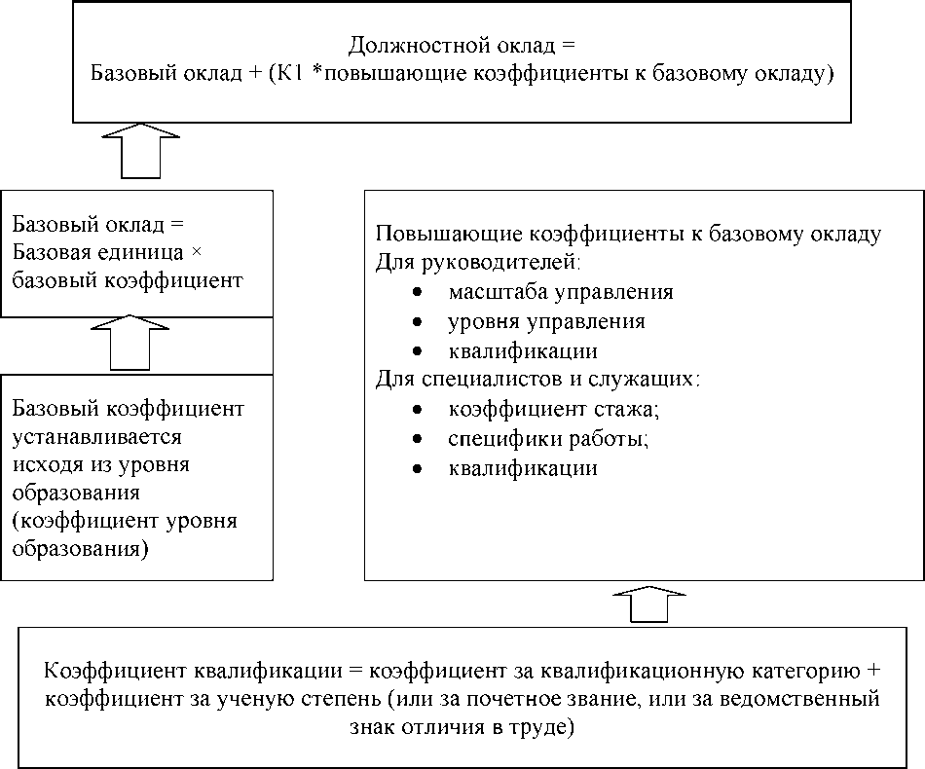

Рис.1. Схема расчета должностного оклада руководителя, специалиста, служащего

На формирование должностного оклада работника в первую очередь влияет базовый оклад, который исчисляется по формуле:
Бо =БхК1,
Где:
Бо - размер базового оклада работника;
Б - размер базовой единицы;
К1 - базовый коэффициент - коэффициент уровня образования работника.
Основой формирования системы оплаты труда является базовая единица, согласно ст. 5 Закона от 05.10.2005 г. № 531-74 «Об оплате труда работников государственных учреждений Санкт-Петербурга» (с изменениями и дополнениями).
Размер базовой единицы устанавливается законом Санкт-Петербурга о бюджете на очередной финансовый год.
Коэффициент уровня образования (базовый коэффициент) устанавливается по шести направлениям:
- высшее образование (магистр, специалист) - 1,5;
- высшее образование (бакалавр) - 1,4;
- среднее профессиональное образование (специалист среднего звена) - 1,3;
- среднее профессиональное образование (кв. рабочие, служащие) - 1,28
- среднее общее образование - 1,04;
- основное общее образование - 1,00 (базовая единица)
Для установления должностного оклада (ставки заработной платы) к базовому окладу применяются повышающие коэффициенты:
- К2 - коэффициент стажа;
- КЗ -коэффициент специфики работы;
- К4 - коэффициент квалификации работника;
- К5 - коэффициент масштаба управления;
- Кб - коэффициент уровня управления.
- За почетные звания Российской Федерации, СССР: «заслуженный...»
- За ведомственные знаки отличия в труде.
Коэффициент стажа (К2) для работников, занимающих должности, относящиеся к категориям специалистов и служащих, устанавливается по пяти группам:
- Стаж работы от 0 до 2 лет - 0,00 (для молодых специалистов - 0,33) /0,05
- Стаж работы от 2 до 5 лет - 0,45 /0,10
- Стаж работы от 5 - 10 лет - 0,46 /0,15
- Стаж работы от 10 до 20 лет - 0,48 /0,20
- Стаж работы более 20 лет - 0,50/0,25
Коэффициент специфики работы (КЗ) устанавливается в соответствии с приложением 2 к постановлению Правительства Санкт-Петербурга от 08.04.2016 № 256:
- Помощники воспитателей, участвующие в реализации образовательных программ - 0,30
- Педагогические работники, реализующие основную общеобразовательную программу - образовательную программу дошкольного образования, за подготовку к образовательному процессу - 0,50
- Работники, имеющие среднее профессиональное образование и замещающие должность воспитателя детского сада - 0,20
- Педагогическим работникам государственных образовательных учреждений с высшим образованием - 0,01
- Педагогическим работникам государственных образовательных учреждений с высшим образованием по квалификации «бакалавр» - 0,01
- Педагогическим работникам государственных образовательных учреждений со средним профессиональным образованием - 0,012
- Педагогическим работникам государственных образовательных учреждений со средним общим образованием - 0,013
- Педагогическим работникам государственных образовательных учреждений с основным общим образованием - 0,013

Коэффициент квалификации (К4)
Коэффициент квалификации устанавливается путем суммирования коэффициента за квалификационную категорию с коэффициентом за почетное звание РФ, СССР (народный, заслуженный) или коэффициентом за ведомственный знак отличия. Коэффициент квалификации определяется на основании аттестации педагогических и руководящих работников, проводимых в соответствии с приказом Минобрнауки Российской Федерации от 24.03.2010г № 209 «Об утверждении Положения о порядке аттестации педагогических работников государственных и муниципальных учреждений.
Коэффициент квалификации устанавливается в соответствии с приложением 1 к постановлению Правительства Санкт-Петербурга от 08.04.2016 № 256:
- Высшая категория - 0,35
- Первая категория - 0,20
- Вторая категория - 0,15
- почетные звания Российской Федерации, СССР: «заслуженный...» - 0,30;
- ведомственные знаки отличия в труде - 0,15.
Коэффициент квалификации для категории работников «рабочие», устанавливается только по рабочим основаниям, о которых упоминалось при расчете коэффициента квалификации для специалистов, но при этом применяются другие повышающие коэффициенты:



тарифный коэффициент
устанавливается для восьми
разрядов оплаты труда (от
1,28 до 1,49)
Для рабочих имеющих, почетные звания
или ведомственные знаки отличия в труде
или занятых на работах с особыми
условиями труда: тарифная ставка (оклад)
2 = тарифная ставка (оклад) + базовая
единица х повышающие коэффициенты

Повышающие коэффициенты
• специфики работы, за обслуживание групп
компенсирующей направленности;
• квалификации:
- или за почетное звание;
- или за ведомственные знаки отличия

Профессии рабочих
тарифицируются в
соответствии с ЕТКС с 1 -го
по 6-й разряд.
Высококвалифицированным
рабочим, занятым на важных и
ответственных работах, могут
устанавливаться
тарификационные ставки
(оклады) исходя из 7-го и 8го
разрядов тарифной сетки

При расчете должностных окладов (тарифных ставок) рабочих ДОУ Санкт-Петербурга оплата труда рабочих производится на основе тарифной сетки (рис.2).
Разряды оплаты труда | 1 | 2 | 3 | 4 | 5 | 6 | 7 | 8
Тарифный  коэффициент | 1,28 | 1,31 | 1,34 | 1,37 | 1,4 | 1,43 | 1,46 | 1,49
Рис.2. Схема расчета должностного оклада (тарифной ставки) рабочего.
Отнесение должностей руководителей к различным уровням управления

Уровень  управления  (К5) | Должности
Руководители 1 - уровня | Руководитель образовательного учреждения (заведующий)
Руководители 2 - уровня | Заместитель руководителя (заведующего) образовательного учреждения;
Руководители 3-уровня | Руководители структурных подразделений (заведующие структурным подразделением: столовой - шеф-повар и хозяйством).

Должностной оклад работника категории «Руководитель» исчисляется по формуле:
Орук = Бо + Бо * К4 + Бо * К5 + Бо * Кб
Где:
Орук - размер должностного оклада руководителя;
Бо - величина базового оклада;
К4 - коэффициент квалификации работника;
К5 - коэффициент масштаба управления;
Размер коэффициента (К5) устанавливается в соответствии с приложением 1 к постановлению Правительства Санкт-Петербурга от 08.04.2016 № 256;
Кб - коэффициент уровня управления
Размер коэффициента (Кб) устанавливается в соответствии с приложением 1 к постановлению Правительства Санкт-Петербурга от 08.04.2016 № 256;
При исчислении заработной платы руководителя ДОУ, его заместителей, а также руководителей структурных подразделений применяется повышающий коэффициент масштаба управления в соответствии с группой по оплате труда, которая устанавливается распоряжением администрации Невского района на каждый финансовый год.
Должностной оклад работника категории «Специалист» исчисляется по формуле:
Осп = Бо + Бо * К2 + Бо * КЗ + Бо * К4
Где:
Осп - размер должностного оклада специалиста;
Бо - величина базового оклада;
К2 - коэффициент стажа (общий трудовой или по специальности);
КЗ - коэффициент специфики работы;
К4 - коэффициент квалификации.
Должностной оклад работника категории «Служащие» исчисляется по формуле
Ос = Бо + Бо * К2 + Бо * КЗ + Бо * К4
Где:
Ос - размер должностного оклада служащего;
Бо - величина базового оклада;
К2 - коэффициент стажа (общий трудовой или по специальности);
КЗ - коэффициент специфики работы;
К4 - коэффициент квалификации.
Формирование фонда оплаты труда
Фонд оплаты труда (далее ФОТ) по всем категориям работников ДОУ (руководители, специалисты, служащие, рабочие) состоит из:
- фонда должностных окладов (руководители, специалисты, служащие) - ФДО (средства предусматриваются на год согласно штатному расписанию);
- фонд ставок рабочих - ФС.
- Фонда надбавок и доплат - ФНД. Величина фонда надбавок и доплат (ФНД) устанавливается в процентном отношении к ФДО и ФС и исчисляется по формуле:
ФНД = (ФДО + ФС) X
Кнд где ФНД - величина фонда надбавок и доплат;
ФС - фонд ставок рабочих;
ФДО - фонд должностных окладов;
Кнд - коэффициент фонда надбавок и доплат, устанавливается локальным нормативным актом по учреждению.
ДОУ самостоятельно определяет размер доплат и надбавок к должностным окладам и тарифным ставкам (окладам) с учетом мнения представительного органа работников в пределах средств, направляемых на оплату труда. Доплаты и надбавки руководителю ДОУ устанавливаются на основании распоряжения администрации Невского района Санкт- Петербурга.
- ПОРЯДОК И УСЛОВИЯ УСТАНОВЛЕНИЯ ВЫПЛАТ КОМПЕНСАЦИОННОГО ХАРАКТЕРА И МЕР СОЦИАЛЬНОЙ ПОДДЕРЖКИ
  - Выплаты компенсационного характера, размеры и порядок их определения устанавливаются в соответствии с трудовым законодательством и иными нормативными правовыми актами Российской Федерации и Санкт-Петербурга, содержащими нормы трудового права, локальными нормативными актами и конкретизируются в трудовых договорах работников.
  - Выплаты работникам, занятыми на тяжелых работах, работах с вредными и (или) опасными и иными особыми условиями труда устанавливаются в процентном отношении от установленного оклада (должностного оклада работников).
Работодатель принимает меры по проведению специальной оценки условий труда с целью разработки и реализации программы действий по обеспечению безопасных условий и охраны труда.
Если по итогам специальной оценки условий труда рабочее место признается безопасным, то выплаты работникам, занятым на тяжелых работах, работах с вредным и (или) опасными и иными особыми условиями труда, отменяются.
  - Выплаты за работу в условиях, отклоняющихся от нормальных:
- Доплата работникам, занятым на тяжелых работах, работах с вредными и (или) опасными и иными особыми условиями труда (ст. 129 ТК РФ).
- Доплата за работу в ночное время производится работникам за каждый час работы в ночное время. Ночным считается время с 22 часов вечера до 6 часов утра (ст. 96 ТК РФ). Конкретные размеры повышения оплаты труда за работу в ночное время устанавливаются коллективным договором, локальным нормативным актом, принимаемым с учетом мнения представительного органа работников, трудовым договором (ст. 154 ТК РФ).
Размер доплаты составляет 35 процентов от оклада (должностного оклада) за час работы работника.
- Доплата за исполнение обязанностей временно отсутствующего работника без освобождения от работы, определенной трудовым договором. Размер доплат и срок, на который она устанавливается, определяется по соглашению сторон трудового договора с учетом содержания и объема дополнительной работы (ст.60,151 ТК РФ)
  - Выплаты транспортных расходов, связанных с приобретением месячных проездных билетов, работникам, постоянная работа которых имеет разъездной характер (в соответствии со ст. 168 ТК РФ), осуществляется на основании авансового отчета по чекам, подтверждающим приобретение месячных проездных билетов.
  - В соответствии со статьями 44, 45, 46 главы 9 «Дополнительные меры социальной поддержки работников государственных учреждений» Закона Санкт-Петербурга от 22.11.2011 № 728-132 (в ред. 28.12.2012, с изменениями на 16.02.2016) "Социальный кодекс" (Принят ЗС СПб 09.11.2011), педагогическим работникам государственных образовательных учреждений, основным местом работы которых являются государственные образовательные учреждения, установлены следующие дополнительные меры социальной поддержки:
- Ежемесячная денежная компенсация затрат на проезд на всех видах пассажирского транспорта общего пользования в Санкт-Петербурге (кроме такси) в размере 50 процентов от стоимости единого месячного проездного (трамвай, троллейбус, автобус, метро) билета в Санкт-Петербурге - молодым специалистам со стажем педагогическим работы до 3 лет, являющимся педагогическими работниками государственных образовательных учреждений;
- Денежная компенсация затрат для организации отдыха и оздоровления один раз в 5 лет за счет средств бюджета Санкт-Петербурга в размере 2,5 базовой единицы - педагогическим работникам, основным местом работы которых являются государственные образовательные учреждения;
Размер базовой единицы, применяемой для расчета размера дополнительных мер социальной поддержки, предоставляемых в соответствии с настоящим Кодексом, равен по величине размеру базовой единицы, принимаемой для расчета должностных окладов и тарифных ставок (окладов) работников государственных учреждений, финансируемых за счет средств бюджета Санкт-Петербурга, устанавливаемой законом Санкт-Петербурга о бюджете Санкт-Петербурга на соответствующий финансовый год
  - В соответствии с приложением 9 к постановлению Правительства Санкт-Петербурга от 08.04.2016 № 256 молодым специалистам устанавливаются ежемесячные выплаты к должностному окладу. Выплаты рассчитываются по фактически выполненному объёму работы, но не более чем на ставку по основной должности. Выплаты устанавливаются на срок 24 месяца с даты приема на работу в размере:
- Молодые специалисты, имеющие документ установленного образца о высшем
образовании 2 000,00 руб.;
- Молодые специалисты, имеющие документ установленного образца о среднем
профессиональном образовании по программе подготовки специалистов среднего звена - 1 500,00 руб.
- ПОРЯДОК И УСЛОВИЯ УСТАНОВЛЕНИЯ СТИМУЛИРУЮЩИХ ВЫПЛАТ ПЕДАГОГИЧЕСКИМ РАБОТНИКАМ
  - Выплаты стимулирующего характера устанавливаются в соответствии с Трудовым Кодексом Российской Федерации, Законом РФ « Об образовании в Российской Федерации», Распоряжением Комитета по образованию правительства Санкт-Петербурга от 09.09.2013 № 2071-р «Об утверждении примерных показателей и критериев эффективности деятельности педагогических работников образовательных организаций, реализующих программы начального общего, основного общего и среднего (полного) общего образования, находящихся в ведении комитета по образованию, и образовательных организаций, реализующих основные общеобразовательные программы дошкольного образования, программы начального общего, основного общего и дошкольного образования, находящихся в ведении администрации районов Санкт-Петербурга».
  - Перечень, размер и порядок осуществления выплат стимулирующего характера к должностным окладам работникам образовательных учреждений устанавливаются соглашениями, локальными нормативными актами.
  - Стимулирующие выплаты работникам распределяются комиссией по определению эффективности образовательной деятельности педагогических работников ГБДОУ детский сад №78 Невского района Санкт-Петербурга, а также комиссией по рассмотрению установления доплат, надбавок, выплат и материального стимулирования работников ГБДОУ детский сад №78 Невского района
Санкт-Петербурга
  - Стимулирующая часть фонда оплаты труда направлена на усиление материальной заинтересованности педагогических работников ДОУ в повышении качества образовательного воспитательного процесса, развития творческой активности и инициативы, мотивации работников в области инновационной деятельности, современных образовательных технологий.
  - Стимулирующая часть фонда оплаты труда образовательного учреждения распределяется между педагогическими работниками ДОУ в пределах выделенного финансирования.
  - Распределение выплат педагогическим работникам осуществляется по итогам работы за периоды с 1 марта по 31 августа и с 1 сентября по 31 января.
  - Выплаты назначаются в соответствии с положением о порядке установления надбавок за эффективность деятельности и высокое качество работы педагогических работников ГБДОУ детский сад №78 Невского района Санкт-Петербурга.
  - Размер стимулирующих выплат фиксируется в трудовом договоре или в дополнительных соглашениях к трудовому договору:
Наименование  выплаты | Условия  получения  выплаты | Показатели и критерии оценки эффективности деятельности | Периодичность | Размер выплаты
За эффективность  деятельности | В соответствии с Положением о порядке установления надбавок за эффективность деятельности и высокое качество работы педагогических работников ГБДОУ |  | Ежемесячно за периоды работы с 01.03. по 31.08. с 01.09. по 31.01 | В зависимости от количества баллов, на основании протокола Комиссии

  - К стимулирующим выплатам относятся также выплаты за интенсивность труда и результативность методической и инновационной образовательной деятельности педагогических работников высокие, которые осуществляются на основании Положения о порядке установления доплат, надбавок, выплат и материальном стимулировании работников ГБДОУ детский сад №78 Невского района Санкт-Петербурга;
- ЗАКЛЮЧИТЕЛЬНЫЕ ПОЛОЖЕНИЯ
  - Штатное расписание ДОУ утверждается руководителем ДОУ и включает в себя все должности ДОУ.
7.2 Фонд оплаты труда работников ДОУ формируется на календарный год исходя из плана финансово-хозяйственной деятельности и средств, поступающих от приносящей доход деятельности.
  - Средства на оплату труда, формируемые за счет субсидии бюджетных учреждений, могут направляться ДОУ на выплаты стимулирующего характера в соответствии с Положением о порядке установления доплат, надбавок, выплат и материальном стимулировании работников ГБДОУ детский сад №78 Невского района Санкт-Петербурга.
.
  - Из фонда оплаты труда ДОУ работникам может быть оказана материальная помощь в соответствии с Положением о порядке установления доплат, надбавок, выплат и материальном стимулировании работников ГБДОУ детский сад №78 Невского района Санкт-Петербурга.
Решение об оказании материальной помощи и ее конкретных размерах принимает руководитель ДОУ на основании письменного заявления работника.

